

Nota stampa n. 10

BEER&FOOD ATTRACTION E BBTECH EXPO 2024:
UN LAYOUT STUDIATO PER FAR INCONTRARE TUTTE LE FILIERE DELL’EATING OUT

beerandfoodattraction.it
bbtechexpo.com

Rimini, 12 febbraio 2024 – Il mondo dell’eating out si ritrova alla fiera di Rimini, con un layout studiato da Italian Exhibition Group per far incontrare tutte le filiere. In occasione di Beer&Food Attraction e BBTEch Expo (Fiera di Rimini, 18-20 febbraio) è stata infatti messa a punto una planimetria suddivisa in cinque macroaree per agevolare il percorso di visita e facilitare l’incontro tra domanda e offerta, nonché le dinamiche di networking tra espositori e visitatori specializzati.

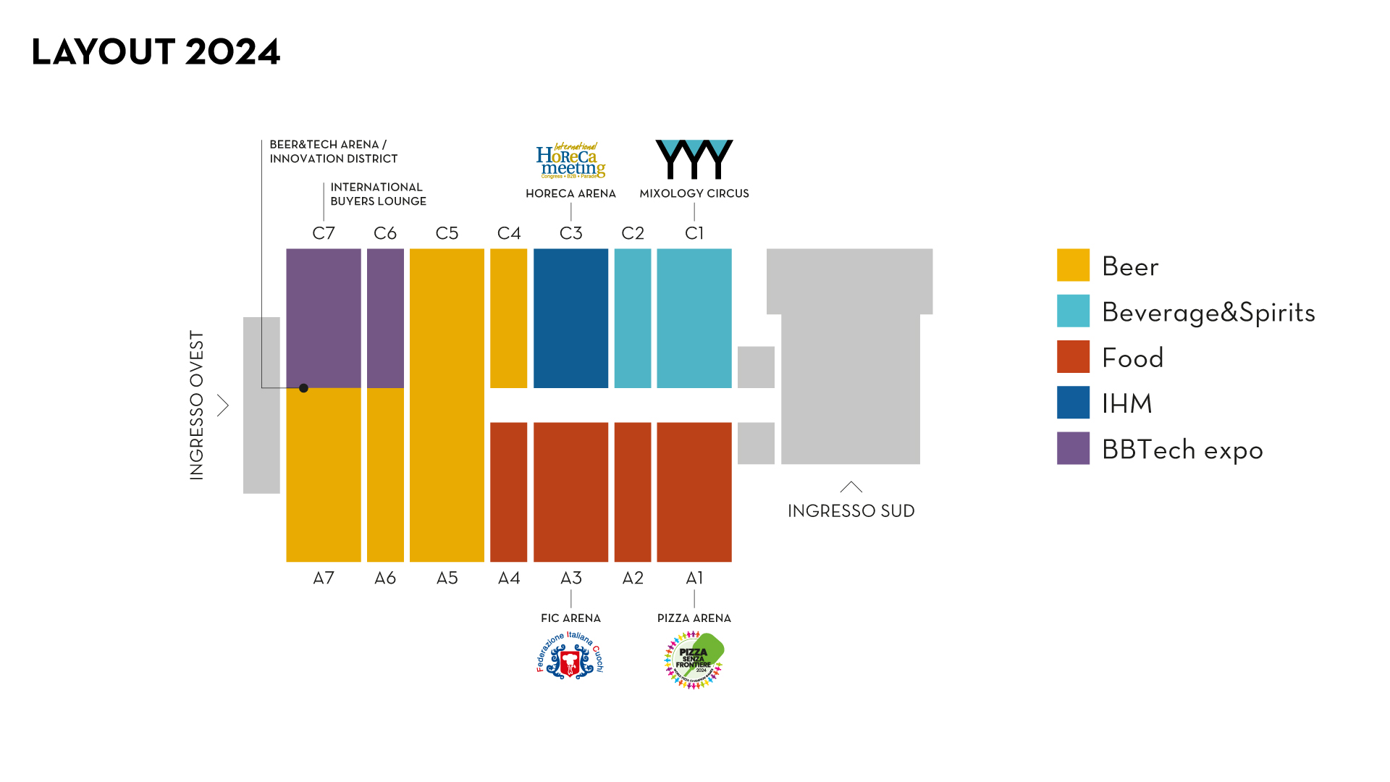

Sarà possibile accedere alla fiera da due ingressi: l’ingresso ovest e l’ingresso sud.

Per chi accede dall’ingresso ovest, la visita inizia dall’ala dedicata a BBTech Expo con tecnologie processing e filling, materie prime, imballi, attrezzature e servizi per birre e bevande.

Proseguendo verso la hall A7C7 si incontra l’Innovation District, novità 2024 di Beer&Food Attraction e BBTech Expo che è un vero e proprio distretto in cui confluiscono tutte le realtà imprenditoriali che investono costantemente in Ricerca&Sviluppo e contribuiscono al progresso continuo del settore Food & Beverage. Qui è stata creata un’Area Start-Up nella quale saranno presenti 15 giovani imprese.
Sempre nella Hall A7C7 , è collocata la Beer&Tech Arena, lo spazio in cui birre e tecnologie si incontrano per dare vita a incontri di formazione e talk in collaborazione con università, consorzi e associazioni di settore.

Sono 5 i padiglioni dedicati alle birre A7, A6, A5 C5 e C4, cuore pulsante della manifestazione dove è rappresentata un’offerta completa di birre craft, speciali e mainstream.

Chi accede dall’ingresso sud si immerge subito nel settore Beverage&Spirits che occupa i padiglioni C1, C2 e C3. In questa sezione è rappresentata la filiera delle bevande - dalle acque minerali ai succhi di frutta, dagli energy drink ai superalcolici, dai distillati ai liquori tradizionali. Qui il pubblico professionale e specializzato potrà conoscere novità di prodotto, nuove proposte di consumo e format di locali. La Mixology Arena, spazio dedicato all’arte della miscelazione per la realizzazione di cocktail si trova nel padiglione C1.

L’International Horeca Meeting di Italgrob è collocata nel padiglione C3. Qui analisti, esperti di mercato, insieme ai vertici delle principali associazioni di categoria del settore Beverage si incontrano all’Interno dell’Horeca Arena per fare il punto sull’andamento e sull’evoluzione del mondo del consumo fuoricasa con tutte le aziende in mostra e il pubblico professionale in visita

Dal padiglione A1 al padiglione A4 si estende l’area dedicata al Food, la sezione che unisce le specialità food al mondo beverage, dove si trova anche la FIC Arena (A3), scenario di tutti gli eventi e le competizioni della Federazione Italiana Cuochi per i Campionati di cucina italiana e la Pizza Arena (A1) che ospita il concorso Pizza Senza Frontiere-World Pizza Champion Games organizzato da Ristorazione Italiana Magazine in collaborazione con Italian Exhibition Group. Nel padiglione A6 si trova la Food Court, l’agorà della ristorazione commerciale, frutto di un’iniziativa nata dalla collaborazione tra IEG e Confimprese.

Data: 18 – 20 febbraio 2024; Organizzazione: Italian Exhibition Group SpA; edizione: 9ª; periodicità: annuale; info: https://www.beerandfoodattraction.it/

ABOUT BBTECH EXPO 2024
Data: 18 – 20 febbraio 2024; Organizzazione: Italian Exhibition Group SpA; edizione: 6ª; periodicità: annuale; info: https://www.bbtechexpo.com/

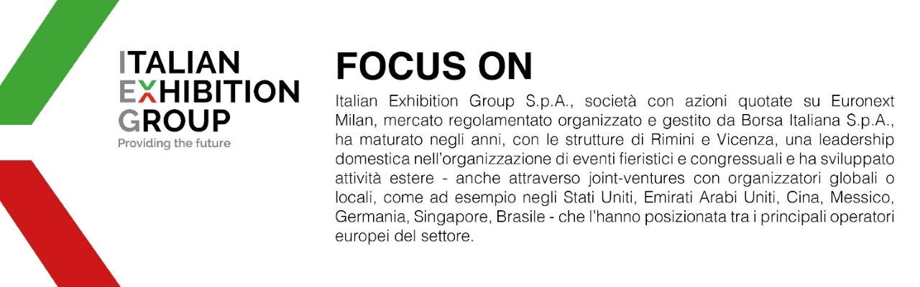

PRESS CONTACT ITALIAN EXHIBITION GROUP
Head of media relation & corporate communication: Elisabetta Vitali; press office manager: Marco Forcellini;
international press office coordinator: Silvia Giorgi; media@iegexpo.it

MEDIA AGENCY: Mind The Pop - Martina Vacca: martina@mindthepop.it, mob. +39 339 748 4994; Fabrizio Raimondi: fabrizio@mindthepop.it, mob. +39 335 389 848; Stefano Chiossi: stefano@mindthepop.it, mob. + 39 388 739 4358.

Il presente comunicato stampa contiene elementi previsionali e stime che riflettono le attuali opinioni del management (“forward-looking statements”) specie per quanto riguarda performance gestionali future, realizzazione di investimenti, andamento dei flussi di cassa ed evoluzione della struttura finanziaria. I forward-looking statements hanno per loro natura una componente di rischio ed incertezza perché dipendono dal verificarsi di eventi futuri. I risultati effettivi potranno differire anche in misura significativa rispetto a quelli annunciati, in relazione a una pluralità di fattori tra cui, a solo titolo esemplificativo: andamento del mercato della ristorazione fuori casa e dei flussi turistici in Italia, andamento del mercato orafo - gioielliero, andamento del mercato della green economy; evoluzione del prezzo delle materie prime; condizioni macroeconomiche generali; fattori geopolitici ed evoluzioni del quadro normativo. Le informazioni contenute nel presente comunicato, inoltre, non pretendono di essere complete, né sono state verificate da terze parti indipendenti. Le proiezioni, le stime e gli obiettivi qui presentati si basano sulle informazioni a disposizione della Società alla data del presente comunicato.

